Versión 1.0

Fecha: 17/12/2024

Manual de Usuario

Equipo 205 - SICUE UCO

**Alejandro Gómez Amaro**

**Jorge Santos Jiménez**

**Raúl Castillo Díaz**

# Hoja de Control

|  |  |  |  |
| --- | --- | --- | --- |
| Empresa | Equipo 205 Ingeniería de Software Curso 2024/25 | | |
| Proyecto | SICUE UCO | | |
| Entregable | Manual de Usuario | | |
| Autor | Alejandro Gómez Amaro, Jorge Santos Jiménez, Raúl Castillo Díaz | | |
| Versión/Edición | 1.0 | Fecha Versión | 25/11/2024 |
| Aprobado por |  | Fecha Aprobación | 20/12/2024 |
|  |  | Nº Total de Páginas | 1616 |

# Registro de Cambios

|  |  |  |  |
| --- | --- | --- | --- |
| Versión | Causa del Cambio | Responsable del Cambio | Fecha del Cambio |
| 1.0 | Versión inicial | Alejandro Gómez Amaro | 25/11/2024 |
| 1.1 | Modificación diagramas | Jorge Santos Jiménez | 28/11/2024 |
| 1.2 | Actualización de las capturas de la app | Raúl Castillo Díaz | 16/12/2024 |
| 1.3 | Implementación del Glosario y depuración | Alejandro Gómez Amaro | 18/12/2024 |

# Control de Distribución

|  |
| --- |
| Nombre y Apellidos |
| Alejandro Gómez Amaro |
| Jorge Santos Jiménez |
| Raúl Castillo Díaz |

Índice

Hoja de Control pág.1

Registro de Cambios pág.1

Control de Distribución pág.1

1. Descripción del Sistema pág.3

1.1. Objeto pág.3

1.2. Alcance pág.3

1.3. Funcionalidad pág.3

2. Mapa del Sistema pág.4

2.1. Modelo Lógico pág.4

2.2. Navegación pág.8

3. Descripción del Sistema pág.8

1. Subsistema Ver solicitudes pág.8

2. Subsistema Crear Plan de Convalidación pág.10

3. Subsistema Crear Solicitud pág.11

4. Subsistema Consultar Solicitud pág.14

4. FAQ pág.15

5. Anexos pág.16

6. Glosario pág.16

7. Referencias pág.16

# Descripción del Sistema

## Objeto

Este documento tiene como objetivo explicar cómo será la aplicación diseñada para los estudiantes y profesores de la Universidad de Córdoba que participan en el programa SICUE. La app les permitirá inscribirse, consultar el estado de su solicitud, anularla si es necesario, y gestionar los planes de convalidación de asignaturas. Además, hará que todo el proceso sea más fácil y rápido, con notificaciones automáticas y una interfaz sencilla de usar, para que tanto estudiantes como administradores puedan realizar sus tareas de manera eficiente.

## Alcance

La app permitirá a estudiantes y profesores del programa SICUE solicitar, consultar estados, anular inscripciones y seleccionar planes académicos (cuatrimestre o curso completo). Además, ofrecerá notificaciones automáticas y herramientas de filtrado para administradores. Diseñada con una interfaz intuitiva y acceso seguro, optimizará la experiencia de usuario y la gestión administrativa.

## Funcionalidad

La funcionalidad de la aplicación SICUE UCO se basa en la administración de datos de los estudiantes, profesores y gestión de los planes de convalidación de cada titulación en función de la universidad. La estancia del alumno puede ser de un cuatrimestre o un curso completo, según los planes de convalidación acordados con las universidades que tengan este convenio.

Por otro lado, el profesorado también goza de esta movilidad, para poder continuar con su docencia y poder adquirir otras competencias y ganar experiencia en otros ambientes.

# Mapa del Sistema

## Modelo Lógico

### Diagrama Descripción generada automáticamenteSistema Completo dividido en Módulos

### Escisión por Módulos

* + 1. Diagrama

       Descripción generada automáticamenteCrear Solicitud

Hay dos variantes de este código dependiendo del tipo de usuario que sea, en él se piden los datos del usuario. Una vez guardados se imprimen todas las opciones para su carrera en el caso de estudiantes y todos los departamentos en el de profesores y en orden de prioridad pueden seleccionar las opciones que les interesa solicitar.

* Un dibujo animado con letras

  Descripción generada automáticamente con confianza mediaConsultar Solicitud

La función consultar solicitud ya sea desde la vista de profesor o la de estudiante solicitara el DNI del alumno solicita el DNI, si se encuentra en la base de datos de las solicitudes imprimirá la información del mismo, si no, imprimirá un mensaje avisando de que no hay ninguna solicitud con el DNI adjuntado.

* Diagrama

  Descripción generada automáticamenteVer Solicitud

La función ver solicitud solo esta disponible en la vista administrador, en ella primero se pregunta si se quiere consultar una solicitud de estudiante o de profesores, posteriormente te preguntara si quieres ver todas las solicitudes de dicho tipo o solo una, si se selecciona todas las imprimirá en orden y si se selecciona una funcionara igual que consultar solicitud.

* Diagrama

  Descripción generada automáticamenteCrear Plan de Convalidación

La función crear Plan de Convalidación, solo disponible para administradores, da la posibilidad de ampliar los planes de movilidad disponibles tanto para profesores para alumnos, en ambos casos se inicia introduciendo la duración del plan, el id o “código” que incluye las siglas de la universidad y un número proporcionado por la ORI, la facultad donde se hará la movilidad y su dirección exacta. Tras estos datos se preguntara si se quiere crear el Plan para profesores o alumnos, si se elige profesores el último dato solicitado será el departamento donde se oferta la plaza y se imprimirá un mensaje de que los datos se han guardado correctamente. Si elegimos la función alumnos se nos pedirá el número de asignaturas de la movilidad, una vez introducida se nos pedirán los datos de cada una, es decir, nombre, código y créditos de la asignatura. Una vez terminado imprimirá un mensaje de plan de convalidación creado correctamente.

## Texto Descripción generada automáticamenteNavegación

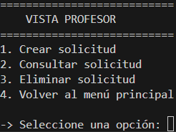

# Descripción del Sistema

En esta sección explicaremos cómo funciona cada función de la aplicación desarrollada con capturas para facilitar la comprensión de la funcionalidad de cada una.

## Subsistema Ver solicitudes

La función ver solicitud solo está disponible en la vista administrador, en ella primero se pregunta si se quiere consultar una solicitud de estudiante o de profesores, en ambas opciones el menú mostrado es el mismo.

Se selecciona entre estudiantes y profesores y el sistema preguntara si se quiere mostrar una solicitud en concreto o se impriman todas las existentes.

Si se elige mostrar una solicitud específica se solicitara el DNI asociado a la solicitud.

Una vez introducido el DNI del solicitante se imprimira la solicitud por pantalla.

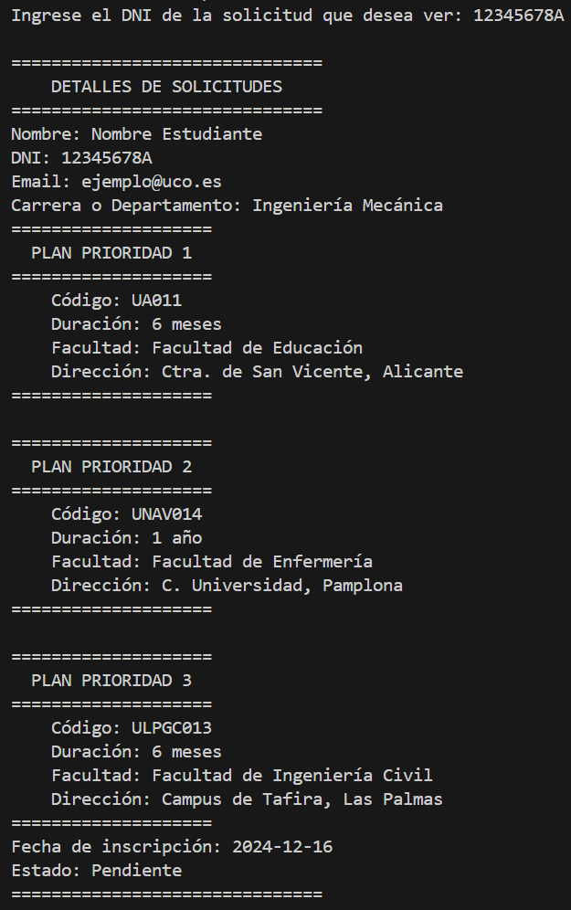 Estudiantes Profesores

Si se hubiese seleccionado imprimir todas las solicitudes se imprimir todas las solicitudes existentes una tras otra sin solicitar ningún tipo de parámetro.

### 1.1. Mensajes de error

* **Opción no válida: Si a la hora de seleccionar entre solicitudes de estudiantes y profesores se selecciona una opción diferente se avisará con este error.**
* **No se pudo abrir el archivo de solicitudes: El archivo donde se almacena la información no se ha encontrado.**
* **No se encontró una solicitud con el DNI proporcionado: No hay ninguna solicitud de ese tipo (estudiantes o profesores) con el DNI adjuntado**

### 1.2. Ayudas contextuales

* **Para seleccionar el tipo de solicitud que desea consultar y posteriormente si mostrar una o todas las solicitudes se deben usar las teclas numéricas para la elección.**
* **El formato de DNI solicitado será como el ejemplo 12345678A (Incluye letra).**

## Subsistema Crear Plan de Convalidación

La función crear Plan de Convalidación da la oportunidad al administrador de poder crear y gestionar los planes de convalidación que alumnos y profesores posteriormente solicitarán.

En el primer escenario se encuentra con la posibilidad de elegir el plan que se desea crear, ya sea tanto para alumnos como para profesores.

**En el plan de profesores, el único campo que debemos de rellenar es el departamento al que pertenece el Plan de Convalidación.

Profesores Estudiantes

Sin embargo, para los alumnos debe de incorporar el número de asignaturas que se van a añadir, los nombres de las asignaturas, los códigos de estas y el número de créditos que le corresponden a cada una de ellas.

### 2.1. Mensajes de error

* **Error al abrir el archivo planesprofesores.txt: Error al abrir el archivo donde consultar las diferentes opciones de planes de convalidación de profesores.**
* **Error al abrir el archivo planesestudiantes.txt: Error al abrir el archivo donde consultar las diferentes opciones de planes de convalidación de alumnos.**
* **Opción no válida: Error al elegir un tipo de plan, introduzca un número válido.**

### 2.2. Ayudas contextuales

* **Solo existen dos tipos de plan por lo que se debe de elegir o tipo 1 o tipo 2.**
* **No se puede añadir la misma asignatura dos veces en el mismo plan de convalidación.**

## Subsistema Crear Solicitud

### Alumno:

Para crear la solicitud, cada alumno deberá de incorporar sus datos personales que son: nombre, DNI, email y la carrera que está cursando.

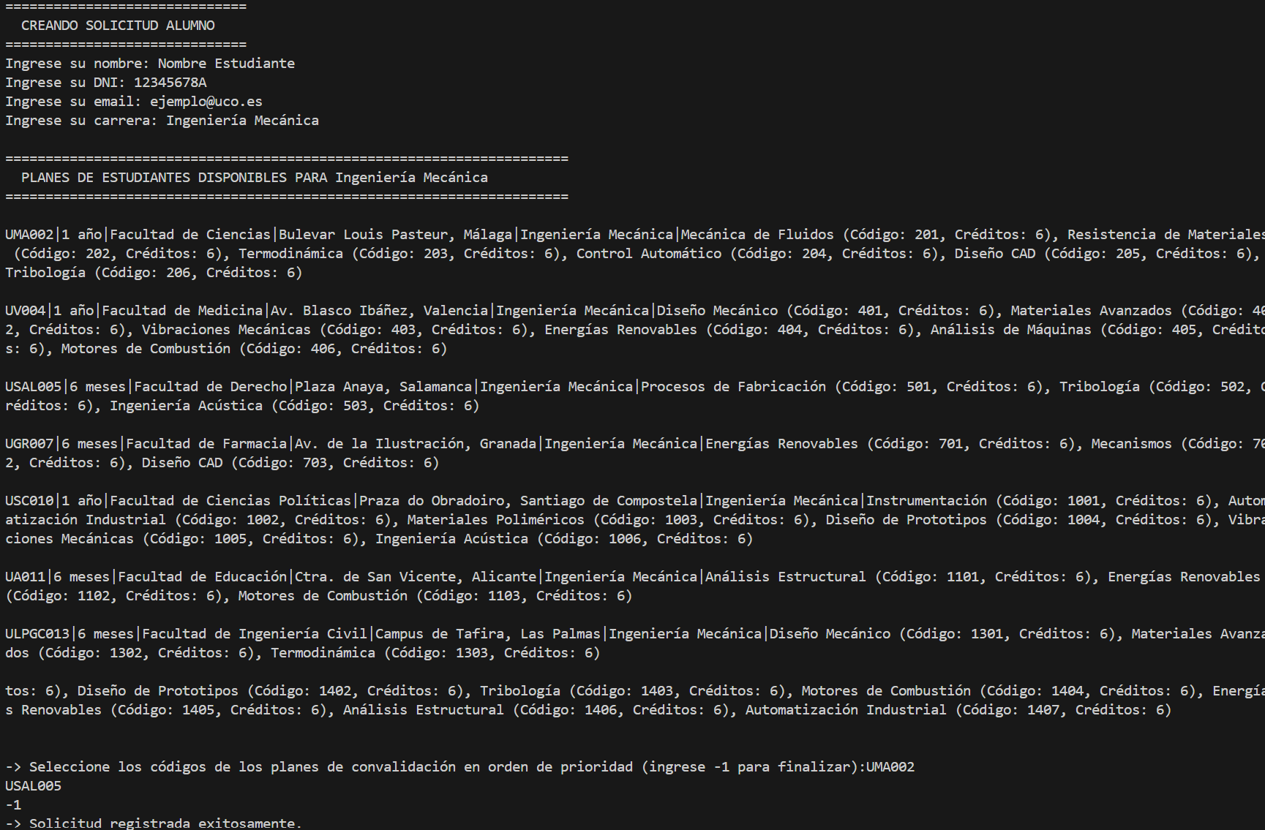Una vez estos sean correctamente añadidos, aparecerán los posibles planes de convalidación para esa titulación en específico y deberá de seleccionar en orden de prioridad aquellos planes que el alumno considere convenientes.

### Profesor:

Por otro lado, para crear su solicitud, cada profesor deberá de incorporar del mismo modo que los alumnos sus datos personales, con la diferencia de que en lugar de poner la titulación que cursan, deben de indicar el departamento al que pertenecen.

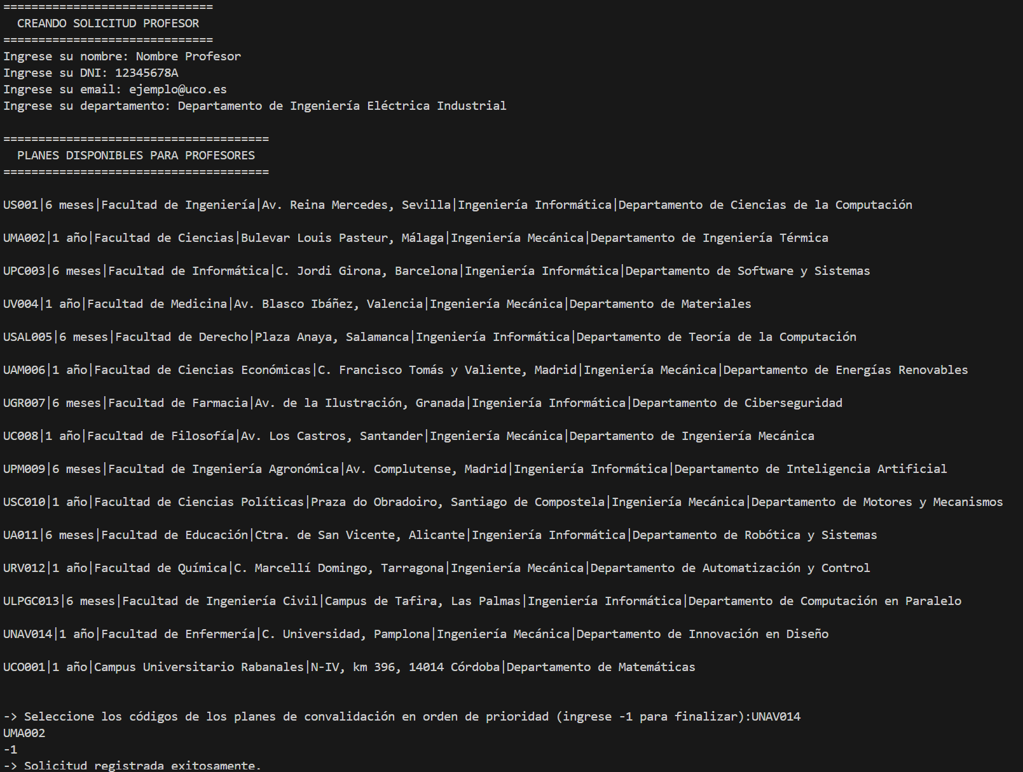Una vez estos sean correctamente añadidos, aparecerán los posibles planes de convalidación para su departamento y deberá de seleccionar en orden de prioridad aquellos planes que el profesor desee.

### 3.1. Mensajes de error

* **Ya existe una solicitud registrada con este DNI. Por favor, elimine la solicitud existente antes de crear una nueva: Cada alumno/profesor solo puede tener una única solicitud activa en cada momento.**
* **Código del plan no válido: Error al introducir un código de plan incorrecto, ya sea por formato o porque no se encuentre disponible. EJEMPLO: UCOO0123432.**
* **Error al abrir los archivos: Error en el momento de abrir los recursos para consultar los planes de convalidación.**

### 3.2. Ayudas contextuales

* **Se pueden solicitar 10 planes de convalidación como máximo en orden de prioridad.**
* **Comprobar que se ha realizado la solicitud con éxito.**

## Subsistema Consultar Solicitud

En este apartado se puede disfrutar de la opción de poder consultar la solicitud realizada previamente. Para ello se debe de introducir el DNI.

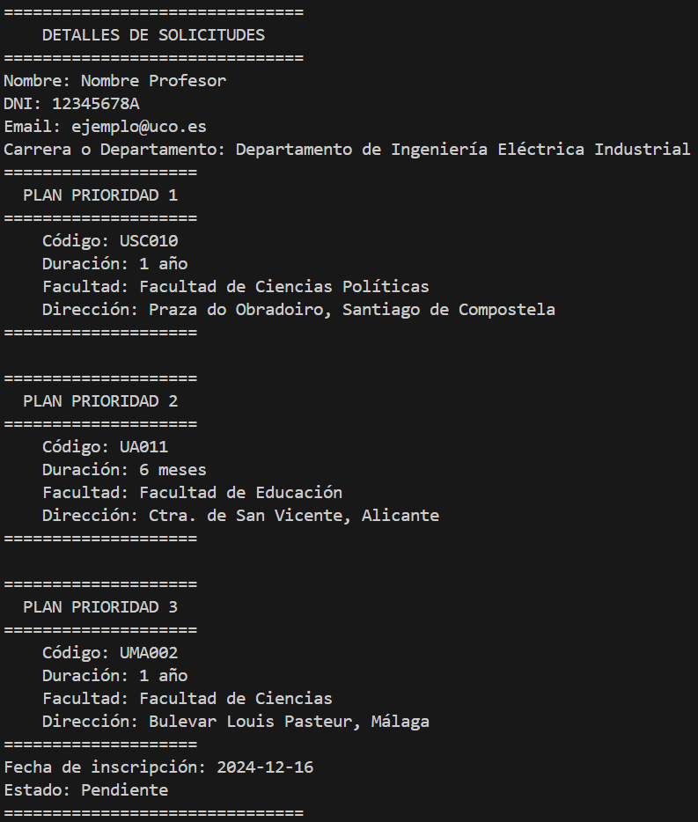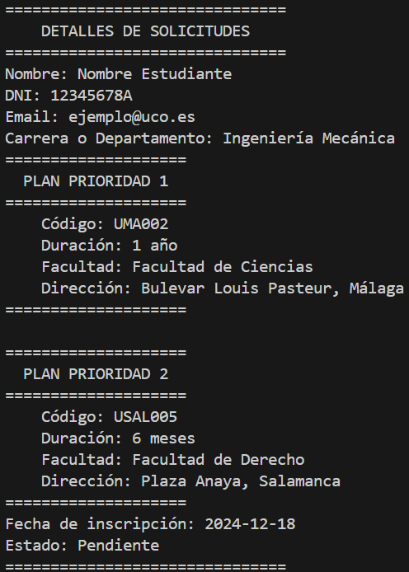Tanto para alumno como para profesores, aparece: los datos personales del solicitante, los planes según el orden de prioridad elegido, la fecha en la que se realizó la inscripción y el estado de la solicitud.

Estudiantes Profesores

### 4.1. Mensajes de error

* **No se encontró una solicitud con el DNI proporcionado: El DNI introducido no tiene ninguna solicitud activa asociada.**
* **No se pudo abrir el archivo de solicitudes: Error al abrir el archivo que contiene las solicitudes.**

### 4.2. Ayudas contextuales

* **Compruebe el estado de su solicitud para verificar que esta se encuentra en instrucción o está finalizada.**
* **Ratifique que el orden de prioridad de los planes de convalidación es el elegido anteriormente.**

# FAQ

### ¿Puedo modificar una solicitud ya realizada?

No, debe anularse y hacer una nueva.

### ¿Me llegará una notificación de la resolución de la solicitud?

No, esta opción aun no esta desarrollada pero próximamente se tendrá en cuenta.

### ¿Puedo consultar los planes de convalidación sin realizar la solicitud?

No, para ello debes de realizar la solicitud y si estás disconforme con tu decisión, hacer una nueva solicitud.

### ¿Cuántas solicitudes puedo realizar en total?

Puedes realizar todas las que necesites, pero teniendo en cuenta que debes de cancelar la realizada anteriormente.

# Anexos

* [Información sobre SICUE](https://www.crue.org/sicue/)
* [Información programas convalidación UCO](https://www.uco.es/eps/images/documentos/movilidad/convenios/2112_10_Catalogo_de_reconocimientos_SICUE.pdf)

# Glosario

|  |  |
| --- | --- |
| **Término** | **Descripción** |
| SICUE | Sistema de Intercambio entre Centros Universitarios Españoles |
| App | Aplicación |
| Planes de convalidación | Acuerdos entre centros universitarios para la convalidación de asignaturas solicitadas. |
| Interfaz | Conexión que permite a una persona interactuar con una máquina, sistema o programa |
| Convenio | Acuerdo formal entre dos o más partes para colaborar en ciertos compromisos |

# Referencias

|  |  |
| --- | --- |
| **Referencia** | **Título** |
| https://moodle.uco.es/m2425/mod/resource/view.php?id=193942 | Instrucciones documentación de prácticas |
| https://moodle.uco.es/m2425/mod/resource/view.php?id=23063 | Práctica 4 - Implementación y pruebas |